***ΜΟΡΙΑΚΗ ΜΙΚΡΟΒΙΟΛΟΓΙΑ 2024***

**ΠΕΡΙΕΧΟΜΕΝΟ ΕΡΓΑΣΤΗΡΙΑΚΩΝ ΑΣΚΗΣΕΩΝ**

*50% τελικής βαθμολογίας*

**Άσκηση 1**

**1.1 Μεταλλαγές - Φαινότυποι** **στον *Aspergillus nidulans* : ένα εξαιρετικό γενετικό εργαλείο βασικής έρευνας**

**Άσκηση 2**

**2.1 Γενετική διασταύρωση στελεχών *Aspergillus nidulans-***

***Βήμα Ι: δημιουργία σταθερού ετεροκάρυου***

**2.2 Καταγραφή αποτελεσμάτων της άσκησης 1**

**Άσκηση 3**

**3.1 Ανάλυση γενετικής διασταύρωσης – Βήμα ΙΙ: Απομόνωση κλειστοθηκίων και επώαση ασκοσπορίων**

**3.2 Μεταλλαξιγένεση στον *Aspergillus nidulans* μέσω του μεταθετού στοιχείου *Minos***

**Άσκηση 4**

**4.1 Κυτταρική Μικροβιολογία-Μελέτη πρωτεϊνικής δυναμικής διακίνησης μέσω Μικροσκοπίας φθορισμού σε ζωντανά κύτταρα (*in vivo*)**

**(*Παρακολούθηση της υποκυτταρικής τοπολογίας του μεταφορέα UapA****-****φυσιολογικού και μεταλλαγμένων μορφών*)**

**4.2 Καταγραφή της ανάλυση γενετικής διασταύρωσης-φαινότυποι απογόνων**

**4.3 Καταγραφή της μεταλλαξιγένεσης μέσω του μεταθετού στοιχείου Minos**

**Άσκηση 5 (εργασία από το σπίτι)**

**Αποκωδικοποίηση αλληλουχιών πρωτεϊνών & και δομικές αναλύσεις *in silico***

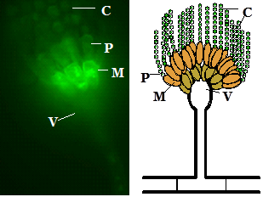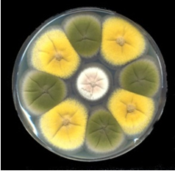

**Βασικές αρχές ανάλυσης φαινοτύπων σε πρότυπους μύκητες**

**Εισαγωγή: Ο *Aspergillus nidulans* ως πρότυπο γενετικό ευκαρυωτικό σύστημα**

Ο *A. nidulans* είναι ένας απλός ευκαρυωτικός οργανισμός. Είναι μη-παθογόνος νηματοειδής μύκητας, εύκολος στη χρήση γενετικών, βιοχημικών και μοριακών τεχνικών. Ουσιώδεις γενετικές αναλύσεις (φυλετικές και μη φυλετικές) έχουν αναπτυχθεί από το 1950. Γενετικός μετασχηματισμός, εξειδικευμένη αντικατάσταση γονιδίων, πλασμίδια ενσωμάτωσης και αναδιπλασιασμού, και μελέτες κινητικής της διαμεμβρανικής μεταφοράς ουσιών αναπτύχθηκαν στις δεκαετίες του 80 και 90. Ο προσδιορισμός της νουκλεοτιδικής αλληλουχίας του γονιδιώματος του *A. nidulans* (2,7x107 bp, περίπου 9.500 γονίδια) έχει ολοκληρωθεί από το 2006 γεγονός που επιτρέπει την ταυτοποίηση ομόλογων γονιδίων με γνωστή λειτουργία που παρουσιάζουν επιστημονικό ενδιαφέρον. Όπως όλοι οι μύκητες του εδάφους, ο *A. nidulans* διαθέτει ένα εξαιρετικό μεταβολικό ρεπερτόριο.Αναπτύσσεται παρουσία μεγάλης ποικιλίας θρεπτικών ουσιών τις οποίες μπορεί να τις χρησιμοποιήσει ως πηγές αζώτου και/ή άνθρακα.

Εξαιρετικές δυνατότητες γενετικής και αναπτυξιακής ανάλυσης προσφέρει ο κύκλος ζωής του, ο οποίος μπορεί να είναι φυλετικός, αφυλετικός, ή παραφυλετικός (**Εικόνα 1**). Στον αφυλετικό κύκλο του *A. nidulans* ένα απλοειδές κονιδιοσπόριο διογκώνεται και εκβλαστάνει, ο βλαστικός σωλήνας επιμηκύνεται για να δημιουργήσει το πρώτο τμήμα του μυκηλίου, μέσα στο οποίο ο πυρήνας του κονιδιοσπορίου κινείται και διαιρείται μιτωτικά, για να δημιουργήσει τελικά το πολυπύρηνο μυκήλιο. Το μυκήλιο είναι ένα δίκτυο συνδεόμενων τμημάτων (*υφές*), όπου το κάθε τμήμα περιέχει πολλούς πυρήνες. Το μυκήλιο με τη σειρά του, διαφοροποιείται σε αέριες υφές και κονιδιοφορείς, όπου αναπτύσσονται οι αλυσίδες κονιδιοσπορίων (βλ. ένθεση δεξιά).. Τα κονιδιοσπόρια χαρακτηρίζονται ως αδρανή και παρουσιάζουν πολύ χαμηλά επίπεδα μεταβολισμού.

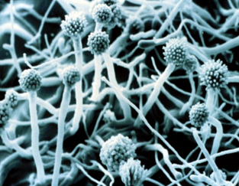

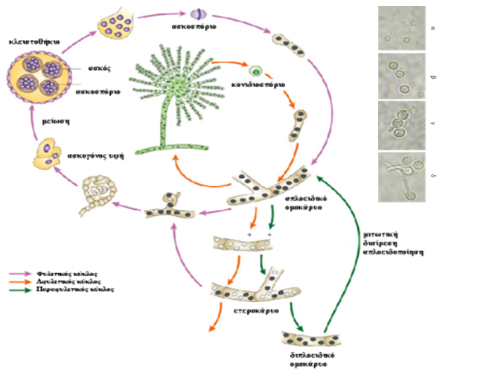

***Εικόνα 1: Εγγενής και αγενής κύκλος ζωής Aspergillus nidulan***

Η αδρανής φάση των κονιδιοσπορίων διακόπτεται, όταν το περιβάλλον του μύκητα είναι ενυδατωμένο και αποκτά ιδιότητες ιδανικές για περαιτέρω ανάπτυξη όταν υπάρχει πηγή αζώτου και άνθρακα, με αποτέλεσμα τη γρήγορη διόγκωσή τους, τον επαναπροσδιορισμό της οργάνωσης του πυρήνα, την εμφάνιση της πρώιμης βλαστητικής υφής και τελικά το σχηματισμό της ώριμης υφής (*μυκήλιο*). Η διαδικασία αυτή της εκβλάστησης των κονιδιοσπορίων μπορεί να διαιρεθεί σε τρία στάδια: την ισοτροπική φάση ανάπτυξης (*Isotropic growth phase*) όπου αρκεί η ενυδάτωση των σποριών, τη φάση καθιέρωσης της πολικότητας του κυττάρου (*Polarity establishment*) και τη φάση διατήρησης της πολικότητας (*Polarity maintenance*).

Η ισοτροπική φάση ανάπτυξης περιλαμβάνει τη διόγκωση των σπορίων, την αποσυσπείρωση της χρωματίνης του πυρήνα, καθώς και μια σειρά αλλαγών στις επιφανειοδραστικές ιδιότητες στην περιφέρεια του κυττάρου, που αντικατοπτρίζονται με αυξημένη τάση προσκόλλησης των σπορίων σε υγρή καλλιέργεια. Στα πρωταρχικά στάδια αυτής της φάσης (20 min), με την παρουσία και μόνο νερού, ενεργοποιείται αναπτυξιακά μια σειρά μεταβολικών μονοπατιών, όπως η αναπνοή, και αρκετά αργότερα (2-4 ώρες) θα ακολουθήσει η βασική βιοσύνθεση πρωτεϊνών και νουκλεϊκών οξέων και η παραγωγή εξωκυτταρικών ενζύμων. Η υδρόλυση τρεχαλόζης παίζει κομβικό ρόλο στη ενεργοποίηση των κονιδιοσπορίων μέσω του οσμορυθμιστικού ρόλου της. Ιδιαίτερο ενδιαφέρον παρουσιάζει ότι κατά ισοτροπική φάση ανάπτυξης του *A. nidulans,* ανεξαρτήτως τι εμπεριέχει το θρεπτικό μέσο ανάπτυξης, ενεργοποιείται η έκφραση διαμεμβρανικών ***μεταφορέων*** (***transporters***) της πλασματικής μεμβράνης για την άμεση πρόσληψη ουσιών/μεταβολιτών/θρεπτικών, όπως οι νουκλεοτιδικές βάσεις, τα αμινοξέα, τα νιτρικά και αμμωνιακά ιόντα, κτλ. Η έκφραση των μεταφορέων αυτών είναι μηδενική στην αδρανή φάση των σπορίων, ενώ στη φάση του πλήρως αναπτυγμένου μυκηλίου διατηρείται σε χαμηλά επίπεδα, εκτός εάν στο θρεπτικό υπάρχουν υποστρώματα του μεταφορά (φαινόμενο ***επαγωγή****ς*). Μετά την έκφραση των μεταφορέων ακολουθεί η έκφραση των σχετικών ενζύμων για τις ουσίες που προσλαμβάνονται.

Κατά το φυλετικό κύκλο του *A. nidulans*, ο οποίος συνήθως γίνεται σε συνθήκες στρες, ένα ζεύγος πυρήνων διαιρείται μειωτικά και σε συγχρονισμό. Αρχικά δύο απλοειδείς πυρήνες του μυκηλίου έρχονται σε σύντηξη και ο διπλοειδής πυρήνας που παράγεται υπόκειται σε μείωση και επακολουθούν δυο μιτώσεις, που οδηγούν στη δημιουργία οχτώ απλοειδών *ασκοσπορίων* (*ascospores*) εντός ενός ασκού (ascus). Στη διαδικασία της μείωσης μπορεί να γίνει εκτεταμένος γονιδιωματικός ανασυνδυασμός. Η δημιουργία ασκών πραγματοποιείται κλωνικά ώστε να δημιουργηθεί τελικά ένα καρποφόρο σώμα, το κλειστοθήκιο, μέσα στο οποίο εμπερικλείονται εκατοντάδες *ασκοί* (~104 ασκοσπόρια). Τα ασκοσπόρια απελευθερώνονται με τη ρήξη του κλειστοθηκείου. Ο φυλετικός κύκλος σε ένα στέλεχος θεωρείται ως φαινόμενο ***αυτογονιμοποίησης*** (***selfing***).

Όταν δυο διαφορετικά στελέχη έρθουν σε επαφή, οι υφές που συντήκονται (*αναστόμωση*) δημιουργούν ένα ***ετεροκάρυο***. Το ετεροκάρυο δεν είναι σταθερό, αλλά σε συνθήκες πίεσης, π.χ. όταν έχουμε διαφορετικές αυξοτροφίες για κάθε στέλεχος, η ισορροπημένη αναλογία των δύο διαφορετικών πυρήνων και η διατήρηση του ετεροκάρυου είναι δυνατή. Αν ακολουθήσει ένας φυλετικός κύκλος στο ετεροκάρυο, θα προκύψουν νέα στελέχη λόγω γενετικών ανασυνδυασμών. Ο φυλετικός κύκλος που πραγματοποιείται σε ετεροκάρυο μέσω σύντηξης διαφορετικών γονικών πυρήνων θεωρείται φαινόμενο ***ετερογονιμοποίησης*** η απλώς ***διασταύρωσης*** (***crossing***).

Στον *A. nidulans* υπάρχουν εκατοντάδες διαθέσιμα στελέχη με μεταλλαγές σε γονίδια, τα οποία εμπλέκονται σε βιοσυνθετικά και καταβολικά μονοπάτια. Τα στελέχη που αδυνατούν να βιοσυνθέσουν συγκεκριμένους μεταβολίτες, όπως οι βιταμίνες, τα αμινοξέα και οι νουκλεοτιδικές βάσεις (***αυξότροφα***), χρησιμεύουν ως στελέχη «υποδοχής» πλασμιδίων σε πειράματα γενετικού μετασχηματισμού. Σε αυτά τα πειράματα πλασμίδια φέρουν ως *γονιδιακό μάρτυρα επιλογής* μετασχηματισμένων στελεχών τα γονίδια τα οποία στα «απουσιάζουν» στα αυξότροφα στελέχη (π.χ. στέλεχος  *argB-* μετασχηματίζεται με πλασμίδια που φέρει το *argB+* ώστε να επιλεχθούν μόνο τα μετασχηματισμένα στελέχη απουσία *αργινίνης* στο θρεπτικό-βλέπε σημειώσεις μαθήματος). Τα περισσότερα πλασμίδια μετασχηματισμού στον *A. nidulans* είναι πλασμίδια ενσωμάτωσης (*ομόλογης* ή *ετερόλογης*, *απλής η πολλαπλής*- βλέπε σημειώσεις μαθήματος). Τα ενσωματωμένα στο γονιδίωμα του *A. nidulans* πλασμίδια μπορούν επίσης να «διασωθούν» είτε μέσω PCR είτε μέσω μετασχηματισμού στην *E. coli.* Στην δεύτερη περίπτωση η διαδικασία διάσωσης βασίζεται στην ιδιότητα του *A. nidulans* να *αποβάλλει* πλασμίδια ενσωματωμένα στο γονιδίωμα του κατά τη διάρκεια της μίτωσης. Η αποβολή του πλασμίδιο είναι αποτέλεσμα του ομόλογου ανασυνδυασμού μεταξύ δυο διαδοχικών αντιγράφων του προς μελέτη γονιδίου, που βρίσκονται ενσωματωμένα διαδοχικά στο γονιδίωμα του μύκητα και οδηγεί στην αποβολή του ενός από τα δύο αντίγραφα φερόμενο στο πλασμίδιο.

**Για περισσότερα για τον *A. nidulans* δείτε στο e-class articles 1-5**

**https://eclass.uoa.gr/modules/document/?course=BIOL331**

**Πειραματικό μέρος Άσκησης 1**

* 1. **Μεταλλαγές--Φαινότυποι στον *Aspergillus nidulans*:**

**Ένα εξαιρετικό γενετικό εργαλείο βασικής έρευνας**

**Σκοπός της άσκησης**. Ένα μεγάλο πλεονέκτημα του *Α.nidulans* (και άλλων ασκομυκήτων) είναι ότι μεταλλαγές αντανακλώνται σε πολλούς και διαφορετικούς φαινοτύπους αποικιών που αναπτύσσονται σε διαφορετικά θρεπτικά. Με την άσκηση θα δούμε φαινοτύπους μεταλλαγών ***καταβολισμού, αναβολισμού, ανάπτυξης, αύξησης*** ή σχετική με την ***δράση φαρμάκων*** και θα συζητήσουμε αν μια μεταλλαγή φαίνεται να είναι ***ολικής η μερικής απώλειας λειτουργίας η τροποποίησης υπάρχουσας*** λειτουργίας (οι έννοιες αυτές θα συζητηθούν και στο μάθημα).

***Φαινότυποι A. nidulans σχετικοί με:***

**Χρήση πηγών C & N**

**Θρεπτικά**: α) ΜΜG+ αμμωνιακά, β) ΜΜG+ UA, γ) ΜΜF +αμμωνιακά

**Στελέχη *Α. nidulans*:** *pabαA1(wt), Δ3 pabaA1, Δ7 pabaA1*

Ανά εργαστηριακό πάγκο των 6, κάθε ομάδα (2 άτομα) εμβολιάζει **1** **τρυβλίο** από τα α-γ, και με τα τρία στελέχη.

Για κάθε τμήμα 24 φοιτητών:

**4 MMG/NH4+, 4 MMG/UA, 4MMF/ NH4+**

ΜΜG =ελάχιστο θρεπτικό με **γλυκόζη** και αμμωνιακά

ΜΜF: ελάχιστο θρεπτικό με **φρουκτόζη** και αμμωνιακά

UA: ελάχιστο θρεπτικό με γλυκόζη και **ουρικό οξύ**

Δ3 & Δ7 = στελέχη με 3 ή 7 απενεργοποιημένους μεταφορείς πουρινών και σχετικών μεταβολιτών* (*θα συζητηθεί στην άσκηση*)

**Αυξοτροφίες**

**Θρεπτικά**: α) MMG/ΝΗ4+ + riboflavin, paba, β) MMG/ΝΗ4+ + riboflavin, pantothenate, γ) MMG/ΝΗ4+ + pantothenate, paba

**Στελέχη *Α. nidulans*:** *pabaA1, riboB2, pantoB100*

Ανά εργαστηριακό πάγκο των 6, κάθε ομάδα (2 άτομα) εμβολιάζει **1** **τρυβλίο** από τα α-γ, και με τα τρία στελέχη.

4 **MMG/NH4+paba/ribo, 4 MMG/NH4+paba/panto,**

**4 MMG/NH4+panto/ribo**

**Μορφολογικές μεταλλαγές & Επιρροή θερμοκρασίας**

**Θρεπτικά: CM (**πλήρες θρεπτικό)

**Μεταλλαγμένα στελέχη* *Α. nidulans*: *Δap2, hulAΔC2, sedVts, wt***

Ανά εργαστηριακό πάγκο των 6, κάθε ομάδα (2 άτομα) εμβολιάζει **1** **τρυβλίο** και με τα τρία στελέχη. Οι τρςις ομάδες του παγκου επωάζουν η κάθε μια σε άλλη θερμοκρασία (25, 37, 42 ο C)

Για κάθε τμήμα 24 φοιτητών: **12 τρυβλία CM**

*\*Θα συζητήσουμε τι είναι οι σχετικές μεταλλαγές*

**Πειραματικό μέρος Άσκησης 2**

**2.1 Γενετική διασταύρωση στελεχών *Aspergillus nidulans-***

**Βήμα Ι: δημιουργία ετεροκάρυου**

Θα διασταυρώσουμε στελέχη *A. nidulans* με εμβολιασμό σε CM, σε απόσταση 1 cm, των δυο γονικών στελεχών με ***συμπληρωματικές αυξοτροφίες*** (απαραίτητο για την επιλογή αργότερα διασταυρωμένων κλειστοθήκιων). Την επόμενη Δεύτερα θα περάσετε από το εργαστήριο να μεταφέρετε το σημείο όπου έχουν δημιουργηθεί ετεροκαρυωτικές υφές σε νέο τρυβλίο χωρίς καμιά από τις αυξοτροφίες απαραίτητες για την επιβίωση των γονέων. Έτσι θα *επιλέξετε/εμπλουτίσετε* το ***ετεροκάρυο.*** Σε αυτό, μετά από 3 μέρες, θα του «στερήσουμε» τον αέρα (κάλυψη με διάφανη μεμβράνη) ώστε να του δημιουργήσουμε στρες, το οποίο επάγει την ***σεξουαλική διαφοροποίηση,*** ***σύντηξη 2 πυρήνων***, και την ανάπτυξη 8 ***ασκοσπορίων*** μέσω **μείωσης** και 2 *μιτώσεων* σε ***ασκούς,*** οι όποιοι εσωκλείονται σε ***κλειστοθήκια*** (ορατές μαύρες σφαίρες πάνω στο μυκήλιο) . Αυτό χρειάζεται 10-14 ημέρες.

**Θα λάβετε τις διασταυρώσεις *Α. nidulans*:**

*yA2 riboB2 x wA pantoB10 uaY462C*

*Δ3 pabaA1 x pantoB100 yA2*

Ανά εργαστηριακό πάγκο των 6, κάθε ομάδα (2 άτομα) μεταφέρει, όπως θα σας δείξουμε, την περιοχή σύντηξης των υφών σε τρυβλίο MMG/ΝΟ3 με **1** από τις 2 διασταυρώσεις.

Για κάθε τμήμα 24 φοιτητών: 12 τρυβλία MMG/ΝΟ3

**2.2 Καταγραφή – φωτογράφιση –ανάλυση των αποτελεσμάτων της άσκησης 1**

**Πειραματικό μέρος Άσκησης 3**

**3.1 Ανάλυση γενετικής διασταύρωσης – Βήμα ΙΙ: Απομόνωση κλειστοθηκίων και επώαση ασκοσπορίων**

**Βήμα ΙΙ: απομόνωση κλειστοθηκίων και καλλιέργεια ασκοσπορίων**

Κάθε ομάδα (2 άτομα) απομονώνει ένα κλειστοθήκιο και αναλύει τους απόγονους της διασταύρωσης όπως θα σας δείξουμε

Για κάθε τμήμα:

12 τρυβλία ΜΜS για καθαρισμό κλειστοθηκίων

12 τρυβλία ΜΜG/NH4 για εύρεση διασταυρωμένων κλειστοθηκίων

**3.2 Μεταλλαξιγένεση στον *Aspergillus nidulans* μέσω του μεταθετού στοιχείου *Minos***

* Θα λάβετε ανά ομάδα 1 τρυβλίο του στελέχους *Minos/Tpase UapA-GFP ΔalX pyroA4 pabA1*
* Θα απομονώστε τα κονιδιοσπόρια με σπάτουλα και θα δημιουργήσετε εναιώρημα τους σε απολύτως αποστειρωμένες συνθήκες
* Θα εμβολιάσετε τρυβλίο MMG/uric acid/NO3/pyro/paba μέσω θρεπτικού top-agar με σκοπό την επιλογή μεταλλαγών ανθεκτικότητας στην αλλαντοΐνη. Tα τρυβλία Θα επωάζονται 7 μέρες σε 37 o C.
* Για τα παραπάνω θα σας δοθούν οδηγίες στην διάρκεια της άσκησης.
* Ο μηχανισμός του μεταθετού ***Minos/Tpase*** θα έχει περιγραφεί στο μάθημα (δείτε και παρακάτω).

Για κάθε τμήμα: 12 τρυβλία MMG/uric acid/NO3/pyro

***Για περισσότερα για to MINOS δείτε στο e-class article 6***

***https://eclass.uoa.gr/modules/document/?course=BIOL331***

**Transposable elements**

a | Most DDE-transposons excise from the flanking DNA to generate an excised linear transposon, which is the substrate for integration into a target (orange). b | Retrotransposons copy-out by reverse-transcribing (RT) a full-length copy of their RNA (purple) that is generated by transcription (Txn). Long-terminal repeat (LTR)-retrotransposons make a full-length cDNA copy (pink represents newly replicated DNA) from their RNA and integrate this into a target using a DDE-transposase. c | TP-retrotransposons use reverse transcriptase (RT) to copy their RNA directly into a target that has been nicked by a transposon-encoded nuclease (En). d | Y-retrotransposons are thought to generate a circular cDNA intermediate by reverse transcription. A Y-transposase integrates the element into the target. e | and f | Y- and S-transposons encode either a tyrosine or serine transposase, which mediates excision of the transposon to form a circular intermediate. A reversal of the catalytic steps results in transposon insertion. g | Y2-transposons 'paste' one strand of the transposon into a target and use it as a template for DNA replication. Two models have been proposed for Y2-transposition. Representatives of each type of transposon are listed below each pathway.

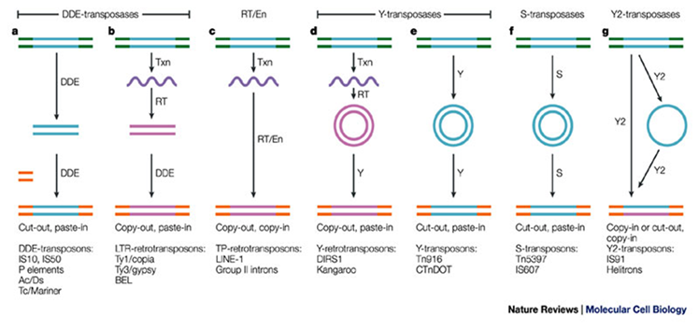

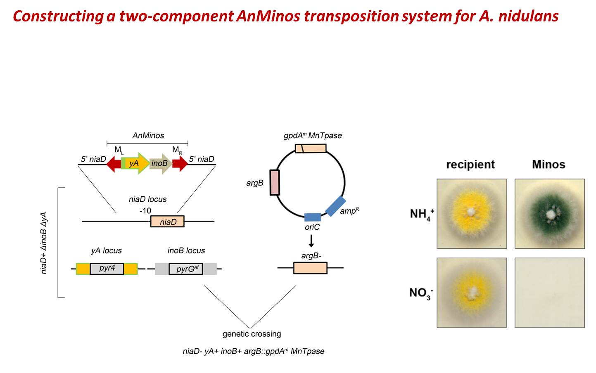

**Άσκηση 4 - Εισαγωγή**

**Κυτταρική Μικροβιολογία-Μελέτη πρωτεϊνικής δυναμικής διακίνησης μέσω Μικροσκοπίας φθορισμού *in vivo***

**Παρακολούθηση της υποκυτταρικής τοπολογίας του μεταφορέα UapA (φυσιολογικού και μεταλλαγμένων μορφών)**

Πολύ λίγα είναι γνωστά για την κυτταρική βιολογία και κυρίως την βιογένεση και αποδόμηση των μεταφορικών πρωτεϊνών σε ευκαρυωτικά κύτταρα όπου υφίσταται η πρόκληση της πρωτεϊνικής μεμβρανικής διακίνησης και στόχευσης (*cargo membrane traffic* and *targeting*). Αυτό οφείλεται κυρίως στη δυσκολία εντοπισμού και απομόνωσής τους, λόγω της υδρόφοβης φύσης των μεταφορέων και της θέσης τους στη μεμβράνη. Επιπλέον, τα πολύ χαμηλά επίπεδα έκφρασης των πρωτεϊνών αυτών, σε συνδυασμό με τη μικρή σχετικά αφθονία τους στη μεμβράνη (δεν πρέπει να ξεπερνάει το 0.01%), καθιστά δύσκολη την εφαρμογή κλασσικών μεθόδων ανοσοφθορισμού και ανοσοκατακρήμνισης. Οι περισσότερες μελέτες ανοσολογικού εντοπισμού έχουν περιγραφεί σε μεμβρανικές πρωτεΐνες της ζύμης και βασίζονται στην υπερέκφραση του προς μελέτη μεμβρανικού μεταφορέα.

Η ανάπτυξη της τεχνολογίας της πράσινης φθορίζουσας πρωτεΐνης (*GFP*) (αλλά και άλλων φθοριζουσών πρωτεϊνών, RFP, YFP, BFP, κτλ) αποδείχθηκε εξαιρετικά επωφελής για τη μελέτη της κυτταρικής έκφρασης πρωτεϊνών, και για τον προσδιορισμό *cis* και *trans* στοιχείων που εμπλέκονται σε διαδικασίες, όπως η μεταφορά και η τοπογένεση των πρωτεϊνών στη μεμβράνη. Εκτός από τη μεγαλύτερη ευαισθησία που συχνά έχει, συγκρινόμενη με τον ανοσοεντοπισμό, η τεχνολογία της GFP έχει το εξαιρετικό πλεονέκτημα του *in vivo* εντοπισμού.

Η GFP έχει χρησιμοποιηθεί ευρέως για τη μελέτη της έκφρασης, υποκυτταρικής διακίνησης, τοπογένεσης και ρυθμιζόμενής αποδόμησης διαμεμβρανικών μεταφορέων του *A. nidulans*. Ως γονίδιο αναφοράς για τον υποκυτταρικό εντοπισμό των διαμεμβρανικών μεταφορέων σε ζωντανά κύτταρα μυκήτων *in vivo*,χρησιμοποιούμε μία ενεργοποιημένη εκδοχή του γονιδίου *gfp* (*sgfp*), η οποία είχε δειχθεί ότι είναι ιδιαιτέρως λειτουργική στον *A. nidulans.* Σε όλες τις περιπτώσεις δημιουργούνται χιμαιρικές πρωτεΐνες ***μεταφορέας-GFP,*** οι οποίες εκφράζονται μέσω του *ενδογενούς* ή ενός *ισχυρού και ρυθμιζόμενου* υποκινητή. Για να γίνει αυτό πρώτα κατασκευάζονται, μέσω γενετικής μηχανικής, τα αντίστοιχα χιμαιρικά γονίδια. Η ανοιχτό πλαίσιο ανάγνωσης της GFP συγχωνεύεται, σχεδόν πάντα, στο καρβοξυτελικό άκρο του γονίδιου κάθε μεταφορέα με τέτοιο τρόπο ώστε *μεταφράζεται* ενιαία η χιμαιρική πρωτεΐνη μεταφορέας-GFP (απουσία κωδικόνιου stop). Έχει διαπιστωθεί ότι το μήκος των συνδετικών αμινοξέων μεταφορέας-GFP στην χιμαιρική πρωτεΐνη είναι συχνά σημαντικό για την λειτουργική έκφραση και τοπογένεση των χιμαιρικών πρωτεϊνών στη μεμβράνη, αλλά και για τον φθορισμό της GFP. Τα χιμαιρικά μόρια με 0, 2 ή 4 συνδετικά αμινοξέα είναι συχνά λειτουργικά. Το χιμαιρικό γονίδιο *μεταφορέας-gfp* ενσωματώνεται στο φυσιολογικό γενετικό τόπο με αμοιβαία αντικατάσταση, κατόπιν γενετικού μετασχηματισμού του *A. nidulans* με γραμμικές DNA “κασέτες”, ή μέσω εκτοπικά ενσωματωμένων στο γονιδίωμα πλασμιδίων που φέρουν το χιμαιρικό γονίδιο (βλ. μάθημα), πάντα σε στέλεχος του οποίου «σχετικοί» ενδογενείς μεταφορείς είναι απενεργοποιημένοι. (*γιατί;)*

Η έκφραση χιμαιρικών μεταφορέων-GFP επιτρέπει τη μελέτη όχι μόνο των μεταφορέων «φυσικού τύπου», αλλά και μιας πληθώρας διαθέσιμων μεταλλαγμένων μορφών τους, με αποτέλεσμα τον διαχωρισμό των μεταλλαγών που επηρεάζουν την υποκυτταρική διακίνηση, σταθερότητα, στόχευση και αποδόμηση των μεταφορέων, από αυτές που επηρεάζουν αποκλειστικά την ενεργότατα και την κινητική των μεταφορέων αυτή καθαυτή.

Παρακαλώ να μελετηθούν τα άρθρα από το e-class (articles 8-12):

* Dimou S, Diallinas G. Life and Death of Fungal Transporters under the Challenge of Polarity. Int J Mol Sci. 2020 Jul 29;21(15):5376. :
* Diallinas G, Martzoukou O. Transporter membrane traffic and function: lessons from a mould. FEBS J. 2019 Dec;286(24):4861-4875.
* Dimou S, Martzoukou O, Dionysopoulou M, Bouris V, Amillis S, Diallinas G. Translocation of nutrient transporters to cell membrane via Golgi bypass in Aspergillus nidulans. EMBO Rep. 2020 Jul 3;21(7):e49929.
* Martzoukou O, Karachaliou M, Yalelis V, Leung J, Byrne B, Amillis S, Diallinas G. Oligomerization of the UapA Purine Transporter Is Critical for ER- Exit, Plasma Membrane Localization and Turnover. J Mol Biol. 2015 Aug 14;427(16):2679-96.
* Martzoukou O, Diallinas G, Amillis S. Secretory Vesicle Polar Sorting, Endosome Recycling and Cytoskeleton Organization Require the AP-1 Complex in Aspergillus nidulans. Genetics. 2018 Aug;209(4):1121-1138.

**Εισαγωγή στο πειραματικό μέρος της Άσκηση**

Θα μελετήσουμε σε μικροσκόπιο φθορισμού φυσικού τύπου στελέχη & και μεταλλαγμένα στελέχη που εκφράζουν τον μεταφορέα UapA (πρόσληψη ουρικού και ξανθίνης) του *A. nidulans*. Θα πάρετε καλλιέργειες σε τρυβλία κατάλληλα για παρατήρηση σε αντεστραμμένο μικροσκοπίου επιφθορισμού, από:

**Ομάδες 1-6 UapA-GFP** σε νιτρικά, αμμωνιακά ή ουρικό

**Ομάδες 7-9 UapA-Υ47Α-GFP** σε νιτρικά

**Ομαδες 10-12 UapA-GFP σε στελέχη *thiAp*-*sec24*** σε νιτρικά

**Η μικροσκοπία θα γίνει στο μικροσκόπιο που βρίσκεται στον Τομέα Φυσιολογίας σε ομάδες των 8 ατόμων, 1 ομάδα ανά 40 λεπτά.**

Σχολιάστε την υποκυτταρική θέση του UapA που παρατηρήσατε (κρατάτε εικόνες από όλα τα αποτελέσματα σας) σε κάθε περίπτωση, και με βάση αυτά που θα ειπωθούν στην άσκηση και στις διαλέξεις θα δώσετε γραπτή αναφορά σε μορφή επιστημονικής έκθεσης με εικόνες και σχόλασμα (1 σελίδα).

**4.2 Καταγραφή της ανάλυση γενετικής διασταύρωσης-φαινότυποι απογόνων**

Σχολιάστε το αποτέλεσμα σας.

**4.3 Καταγραφή της μεταλλαξιγένεσης μέσω του μεταθετού στοιχείου *Minos***

Σημειώνετε την διαδικασία που θα κάνετε παρουσία μου και των βοηθών της άσκησης. Με βάση τα αποτελέσματα σας και αυτά που θα ειπωθούν στην άσκηση και στο μάθημα, να αναπτύξετε συζήτηση, υποθέσεις και συμπεράσματα ως προς την φύση των πιθανών μεταλλαγών που ίσως προκύψουν (βλ. μάθημα)

**Πειραματικό μέρος Άσκησης 5**

**Αποκωδικοποίηση αλληλουχιών πρωτεϊνών in silico**

**Θα εξοικειωθούμε με:**

• ΑνάλυσηDNA: εύρεση orfs, εξωνίων, εσωνίων, επαναλαμβανόμενες αλληλουχίες

• Ανάλυση Πρωτεϊνών: Πρωτοταγής δομή πρωτεΐνης-ανάλυση, λειτουργικά μοτίβα, μοτίβα μετα-μεταφραστικών τροποποιήσεων, κτλ. Δευτεροταγής δομή πρωτεΐνης-ανάλυση (α-έλικες, β-πτυχώσεις, κλπ), διαμεμβρανικές περιοχές, δομικά μοτίβα. Τριτοταγής δομή πρωτεΐνης-*homology threading*

• Σύγκριση με άλλες αλληλουχίες στις βάσεις δεδομένων (blastp), *multiple sequence alignments*, φυλογενετικές αναλύσεις, κτλ

* Genome annotation

***Σημαντικές ιστοσελίδες για αναλύσεις in silico***

• http://www.ncbi.nlm.nih.gov/PubMed/

• http://www.expasy.ch/

• http://web.expasy.org/translate

• https://www.predictprotein.org/

• http://sosui.proteome.bio.tuat.ac.jp/sosuiframe0.html

• http://embnet.vital-it.ch/software/TMPRED_form.html

• http://www.cbs.dtu.dk/services/TMHMM/

• http://www.psort.org/psortb/index.html

• https://toolkit.tuebingen.mpg.de/

• <http://www.phylogeny.fr/>

* <http://tcdb.org/>
* http://blanco.biomol.uci.edu/mpstruc/

***Genome annotations link***

* http://www.yeastgenome.org/
* http://www.aspgd.org/
* http://www.fgsc.net/
* http://genome.jgi.doe.gov/programs/fungi/index.jsf
* http://fungidb.org/fungidb/
* <https://genome.jgi.doe.gov/programs/fungi/index.jsf>

**Άσκηση 2023**

• Τι ενδιαφέρουσες πληροφορίες μπορείτε αν βρείτε *in silico* από τον σχολιασμό της πρωτεΐνης **Sec1** απo την βάση δεδομένων του γονιδιώματος του *S. cerevisiae (Yeast DB)* ή την *Uniprot;*

•Βρείτε τις πιθανές διαμεμβρανικές περιοχές της πρωτεΐνης **Sar1** (*Fungi DB*) του *A. nidulans*. Ποιες από αυτές είναι αμφιφιλικές (α-helical wheel projection);

• Βρείτε 20 πρωτεΐνες ιχθύων που παρουσιάζουν σημαντική ομοιότητα με την πρωτεΐνη **UapA** του *A. nidulans*. Συγκρίνατε τις αλληλουχίες (*multilalign & esprit*). Παρατηρείτε συντηρημένα μοτίβα; Σχολιάστε.

• Δημιουργήστε ένα φυλογενετικό δέντρο (*phylogeny.fr* η άλλο πρόγραμμα) με τα ομόλογα του **Sec13** με αντιπροσώπους από όλα τα βασικά γκρουπ των μυκήτων. Bρείτε συντηρημένα μοτίβα και σχολιάστε.

Τι πληροφορία μπορείτε να βρείτε την πρωτεΐνη του *A. nidulans* AN6387/Q5AZ93

(FungiDB / Uniprot ID)